Заместителю начальника управления образования администрации муниципального образования Щербиновский район В.А. Уваровой
заведующего муниципального бюджетного дошкольного образовательного учреждения детский сад №16 с. Николаевка Кулик Н.К.

Фотоотчет "Светофоркин в гостях у ребят"
В целях предупреждения детского дорожно- транспортного травматизма, в рамках проведения профилактического мероприятия "Внимание - дети!" в МБДОУ детский сад №16 с. Николаевка был организован тематический спектакль направленный на обучение Правилам дрожного движения "Светофоркин в гостях у ребят".
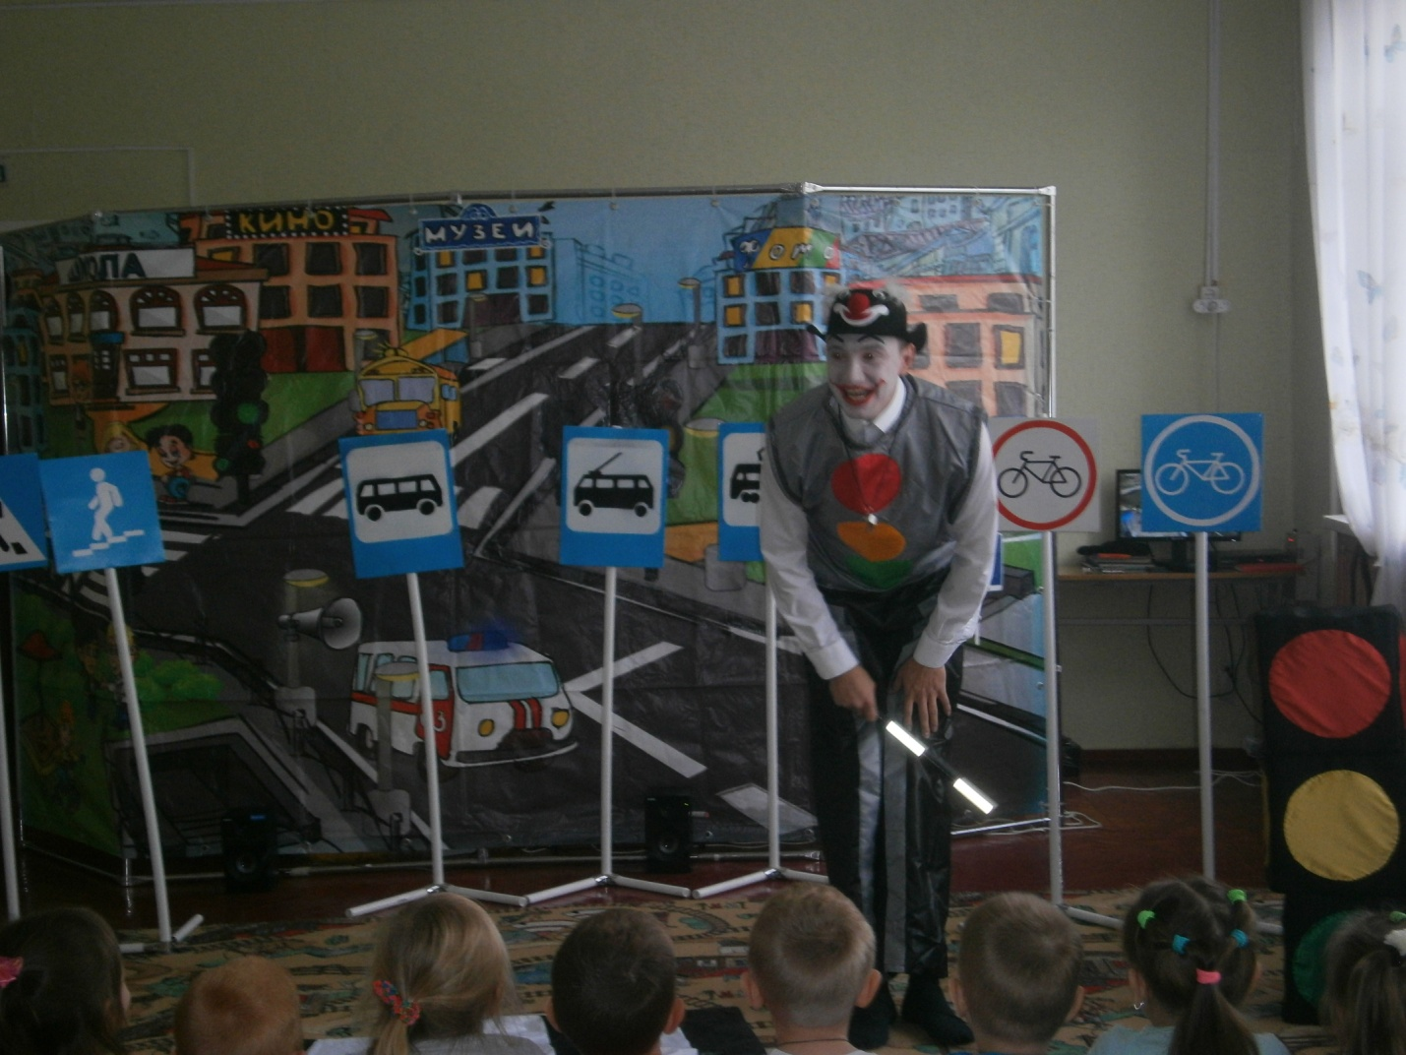
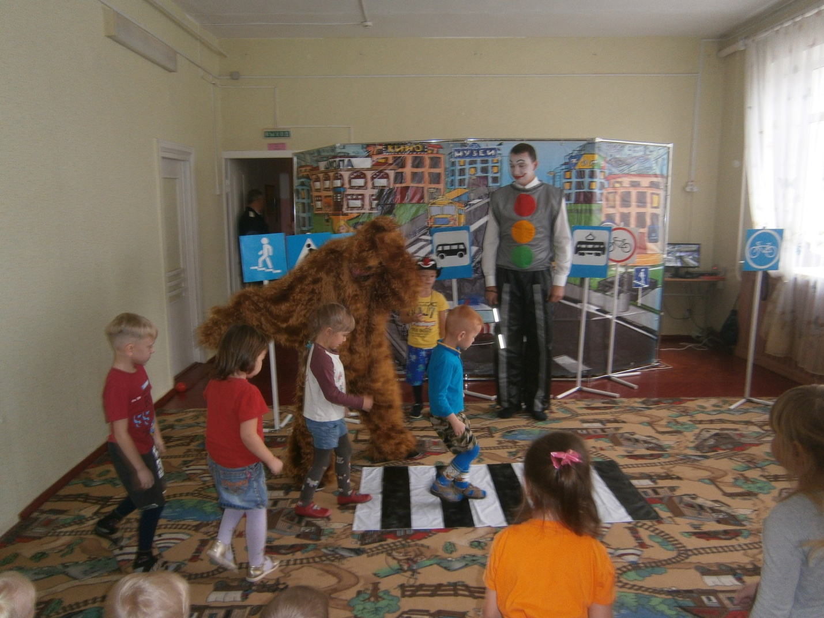
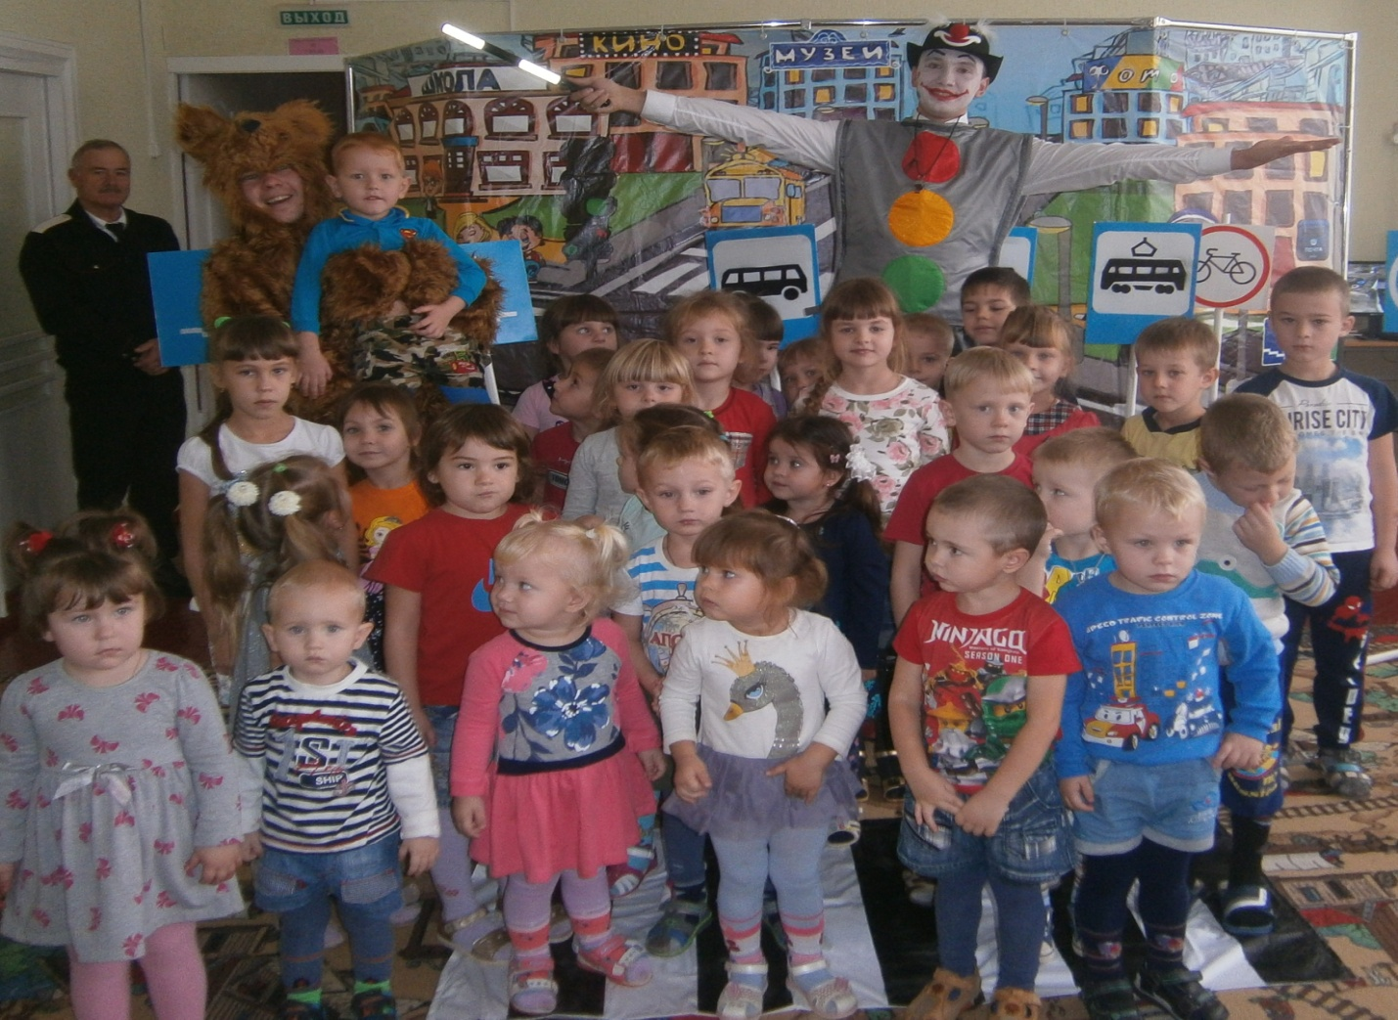
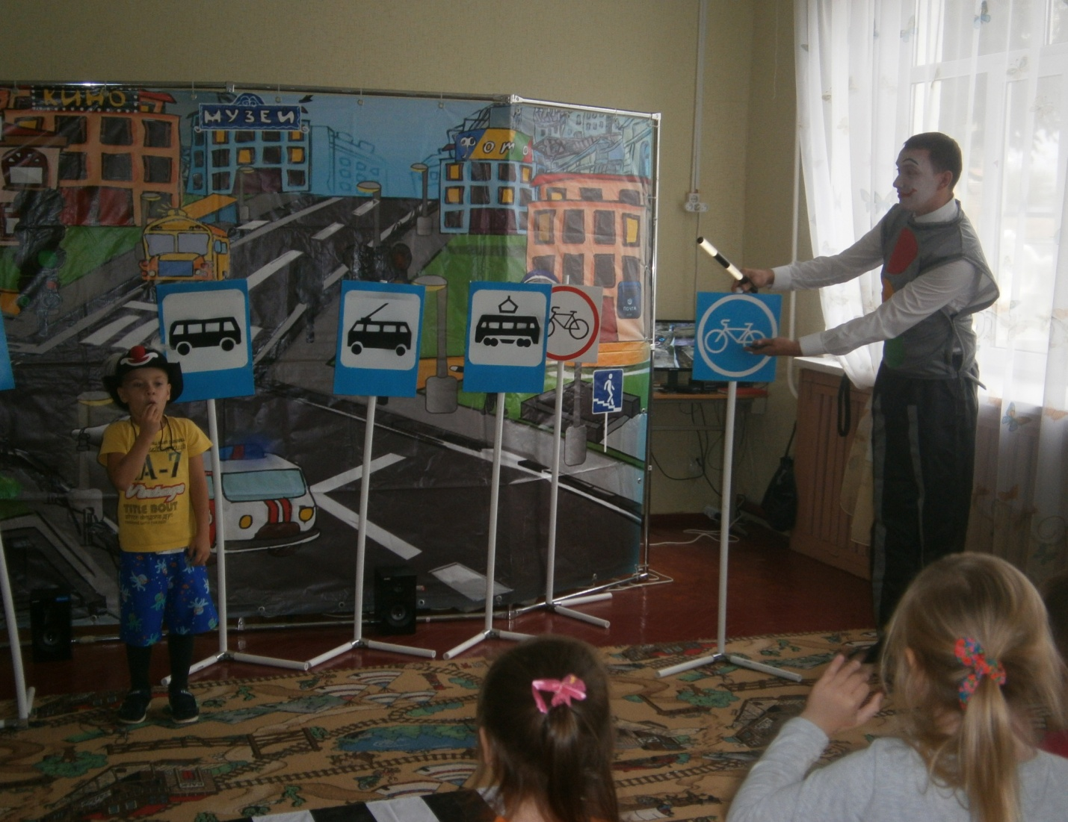

Заведующий муниципального бюджетного
дошкольного образовательного учреждения
детский сад №16 МО ЩР
село Николаевка Н.К.Кулик
Исполнитель: старший воспитатель Окинча Ю.С.
Телефон: 32-910, 89054725911

